

Institut für Sozial- und Präventivmedizin
der Universität Zürich
Abteilung Gesundheits- und Interventionsforschung

Zwischenbericht feelok

Jahr 2004
Dr. Phil., MPH, Oliver Padlina

Folgender Bericht fokussiert die wichtigsten Aufgaben und Ziele, die im Rahmen von feelok erfüllt wurden (Fokus: 2004) und zeigt die Weiterentwicklung für die nächsten Jahre.

Inhalte

Verbreitung von feelok 2
Soziodemographische Eigenschaften der feelok-Besucher/innen 2
Wissenschaftliche Tätigkeit (Jahr 2004) 3
Wissenschaftliche Tätigkeit (ab 2005) 3
Verwendung von feelok (Periode: September 03 –04) 3
Partner, die feelok ab Jahr 2005 finanziell unterstützen 4
Arbeitsstellen des feelok-Teams am ISPMZ in % 4
Implementierungsstrategien im Kanton Zürich 4
Implementierungsstrategien in der Deutschschweiz (ab 2005) 4
Implementierungsstrategien in Deutschland und Österreich 5
Kongresse, internationale Austausche, Publikationen 5
Erweiterung von feelok (Periode 2005-2007) 5
Jacob-Stiftung 5
Mehr Informationen? 5

Verbreitung von feelok
- 440'000 Besuche zwischen 2002 und Ende 2004, unabhängig von ihrer Dauer (geplant waren 400'000)
- Anzahl Besuche ab März 2004: 560 bis 800 pro Tag (Ferien ausgeschlossen)
- Erwartete Anzahl von Besuchen zwischen 2002 und Ende 2005: mindestens 600'000

Soziodemographische Eigenschaften der feelok-Besucher/innen
- Altersgruppen (provisorische Ergebnisse, November 2004, N=1'548):
  - < 11 Jahre: 2.5%
  - 12-19 Jahre: 75.5%
  - 20-29 Jahre: 10.1%
  - > 30 Jahre: 11.9%
- Altersgruppen - Details für 12 bis 19 Jährige (provisorische Ergebnisse, November 2004, N=1'169, graphische Darstellung in %):
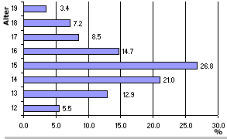
- Geschlecht (provisorische Ergebnisse, November 2004, N=1'594):
  - Frauen: 52%
  - Männer: 48%

- Ursprung der Besucher/innen - nach Land (Stand November 04, N=1'206)
  - 74% - Schweiz
  - 15% - Deutschland
  - 4% - Österreich
  - 7% - Andere Länder
- Ursprung der Besucher/innen - nach Kanton (Fokus Schweiz - provisorische Ergebnisse - Stand November 2004, N=1'206):
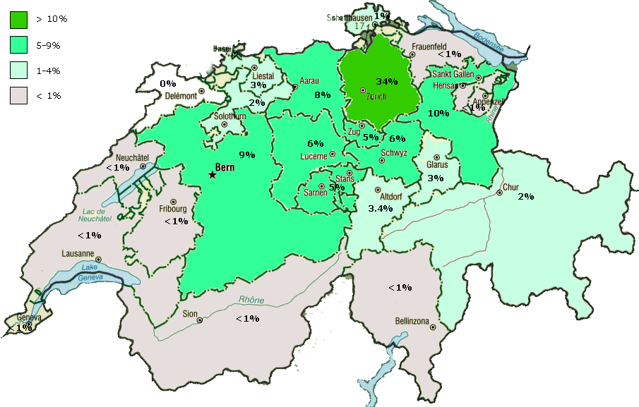

Wissenschaftliche Tätigkeit (Jahr 2004)
- Untersuchung der Wirksamkeit des Cannabisprogramms im schulischen Setting mit rund 800 Schüler/innen (Bericht unter www.feelok.ch)
- Untersuchung des Benutzerverhaltens der feelok-Besucher/innen während einem Jahr auf der Grundlage eines Datensets von rund 92'000 Besuchen (Bericht erscheint im Laufe von 2005 unter www.feelok.ch)
- Untersuchung der Wirkung der Implementierungsstrategie „Pisspoint/Toilettenpapier“ bzw. „Flyers“ auf der Grundlage eines Datensets von rund 600 Fragebögen (Bericht erscheint im Laufe von 2006 unter www.feelok.ch)

Wissenschaftliche Tätigkeit (ab 2005)
- Untersuchung der Eigenschaften der feelok-Besucher/innen mit einem Formular auf der Startseite. Der Bericht sollte bis Ende Jahr 2005 in Internet veröffentlicht sein.
- Untersuchung der Akzeptanz von und Reaktionen nach der Verwendung des Rauchprogramms von feelok (Methode: Fokusgruppen und elektronische Formulare). Die Publikation sollte im Jahr 2007-2008 erscheinen
- Wirksamkeitsstudie des Bewegungsprogramms von feelok (geplant für das Jahr 2007)

Verwendung von feelok (Periode: September 03 –04)
- feelok hat zwischen 8. September 2003 und 7. September 2004 eine Intervention von insgesamt 874 Tagen (1 Tag = 24 Stunden) geleistet.
- In dieser Berechnung wurden nur die Programme von feelok berücksichtigt, die einen direkten Bezug zur Gesundheitsförderung oder Prävention haben, nämlich das Programm „Liebe & Sexualität“, die psychologischen Tests, das Cannabis-, das Rauch- und das Stress- sowie das Selbstvertrauenprogramm. Zudem wurden in dieser Berechnung nur die Besuche berücksichtigt, die pro Programm mehr als drei Minuten und weniger als 4 Stunden gedauert haben. Andere Seiten, wie z.B. die Startseite und Programme (wie z.B. Videos und Fun) wurden von diesen Statistiken ausgeschlossen.

Partner, die feelok ab Jahr 2005 finanziell unterstützen
- Tabakpräventionsfond für die Implementierung und Evaluation des Rauchprogramms von feelok
- bildung+gesundheit - Netzwerk Schweiz (Bundesamt für Gesundheit)
- Abteilung Gesundheits- und Interventionsforschung für die wissenschaftliche Überprüfung von feelok & wissenschaftliche Publikationen
- Abt. Prävention und Gesundheitsförderung - ISPMZ (für die Implementierung im Kt. Zürich)
- Geplant: Euro 10'000.-- von der Bertelsmannstiftung im Rahmen des deutschen Programms Anschub.de
- Bundesamt für Sport für die Finanzierung der Entwicklung des Bewegungsprogramms

Mit diesen Beiträgen ist die Existenz des feelok-Projektes bis Ende 2007 gewährleistet.

Arbeitsstellen des feelok-Teams am ISPMZ in %
- Projektleitung bis Ende 2007: 40%
- Projektmitarbeit ab April 05 bis März 07: 40%
- Falls keine zusätzlichen finanziellen Quellen ab 2007 gefunden werden, wird das Projekt bis Ende 2007 beendet. Das Interventionsprogramm www.feelok.ch wird dagegen bis Ende 2012 weiter laufen, jedoch ohne Leitung und Wartung.

Implementierungsstrategien im Kanton Zürich
- Vier Workshops mit Lehrpersonen
- Im Februar 2004 wurden durch Kontaktpersonen 40'000 Flyers an StudentInnen und 6’000 Flyers an Lehrpersonen der Berufs- und Mittelschule gezielt verteilt.
- 36 Schulen von 42 haben akzeptiert, die Pisspoint-Strategie in Ihrer Schule einzusetzen. Dabei geht es um eine Etikette, die man an die Toilettenwand kleben kann. Von diesem Kleber kann man nur einen Teil des Textes lesen, wie z.B. die Frage „Bist du unter Druck?“. Wenn die Jugendlichen darauf urinieren, wird der Kleber warm und der schwarze Fleck verschwindet. Als Folge davon erscheint der restliche Text, wie z.B. „Erleichterung findest du unter feelok.ch“. Für die Mädchen gibt es eine Version auf Toilettenpapier.
- 13 Mediatoren wurden Anfang 2004 von der Projektleitung ausgebildet, so dass sie Workshops über feelok leiten können.
- Viele Berufs- und Mittelschulen im Kanton Zürich, die eine Website haben, wurden angefragt, ein Link zu feelok einzufügen.
- 149 A3-Poster für Jugendliche und 55 Poster für Lehrpersonen wurden auf Anfrage zu interessierten Kontaktlehrpersonen weitergeleitet.

Implementierungsstrategien in der Deutschschweiz (ab 2005)
- Ein/e Mitarbeiter/in wird im 2005 angestellt, mit der Aufgabe das Rauchprogramm und feelok in allen Kantonen der Deutschschweiz zu implementieren. Sie/er wird mit den Fachstellen, Suchtpräventionsstellen und bestehenden kantonalen und interkantonalen Netzwerken (insofern vorhanden) zusammenarbeiten, um Schulen, Lehrpersonen und Jugendliche zu erreichen. Es werden weiterhin Workshops für Lehrpersonen angeboten und wahrscheinlich werden Strategien wie Pisspoint und Flyers weiter umgesetzt.
- feelok wird in „bildung + gesundheit“ - Netzwerk Schweiz als Leistungsanbieter stärker verankert. Das gemeinsame Auftreten mit b+g im schulischen Bereich mit Unterstützung vom BAG und von der EDK wird einen Vorteil auch für die Implementierung von feelok darstellen.
- Mit der Erweiterung von feelok mit neuen Themen strebt man die Zusammenarbeit mit wichtigen nationalen Partnern an. Durch ihre Kanäle wird die Implementierung von feelok gefördert. Dabei geht es um folgende nationale Partner: Bundesamt für Sport, BAG, SFA, Schweizerische Gesellschaft für Ernährung, Suva und Bfu.
- Medienarbeit: geplant bis Anfang 2006 ist die Veröffentlichung des Buches „Tippfit“. Dabei geht es um das Thema „Bewegungsförderung bei Jugendlichen“. Das Buch wird im schulischen Setting eingesetzt. Da feelok als Link und weiteres Arbeitsinstrument in diesem Buch erscheint, wird die Publikation und Verbreitung des Buches seine Implementierung fördern.
- Andere Strategien, wie die Medienarbeit (in Zeitschriften) oder die Verlinkung mit anderen Websites sind nicht besonders effektiv. Aus diesem Grund werden sie nur bei Gelegenheit eingesetzt.

Implementierungsstrategien in Deutschland und Österreich
- Für die Implementierung in D und Ö sind wir nicht direkt verantwortlich, aber wir unterstützen, wo möglich unsere Partner mit gezielten fachlichen Beiträgen.
  - Österreich: die Fachstelle „Styria Vitalis“ konnte die finanziellen Ressourcen sammeln, um die Implementierung von feelok in Österreich einzuleiten. Das nächste Jahr werden in Österreich die Mediatoren weitergebildet. Sie werden dann in den österreicherischen Schulen und in verschiedenen Bundesländern die Verwendung von feelok verbreiten
  - feelok wird als Leistungsanbieter im deutschen Netzwerk „Anschub.de“ integriert.

Kongresse, internationale Austausche, Publikationen
- Poster über feelok an der 6. nationalen Gesundheitsförderungs-Konferenz vom 29. – 30. Januar 2004 in Lugano
- Experience with feelok Swiss youth prevention site – tobacco, “Internet based youth smoking cessation programmes“ von der Bundeszentrale für gesundheitliche Aufklärung, Köln, 1.-2. März 2004
- A randomised controlled effectiveness study and the manner of use of an internet based cannabis programme for young people on the basis of the Transtheoretical Model, Conference about the Transtheoretical Model, Marburg, 24. August 2004
- Padlina, Oliver (2004). feelok. Ein internetbasiertes Programm zur Stress- und Rauchprävention (Tabak und Cannabis) bei Jugendlichen. In: Jens Kalke, Peter Raschke, Walter Kern, Christoph Lagemann und Hinnerk Frahm (Hrsg.). Handuch der Suchtprävention. Programme, Projekte und Massnahmen aus Deutschland, Österreich und der Schweiz, S. 76-77, Lambertus
- Ute Herrmann (2004) Deutsche Hauptstelle für Suchtfragen. Raphael Gassmann (hrg). Cannabis: neue Beiträge zu einer alten Diskussion. Jugendschutz braucht Prävention.

Erweiterung von feelok (Periode 2005-2007)
feelok wird mit neuen Programmen erweitert, die - wie die anderen - unter www.feelok.ch abrufbar sein werden.
- Das Alkoholprogramm (in Zusammenarbeit mit der SFA)
- Das Bewegungsprogramm (in Zusammenarbeit mit Baspo)
- Das Ernährungsprogramm (in Zusammenarbeit mit der SGE)
- Das Programm zur Unfallverhütung (in Zusammenarbeit mit BFU/SUVA)

Jacob-Stiftung
Die Jacobs-Stiftung hat von uns ein Gesuch für die weitere Untersuchung der Wirksamkeit des Cannabisprogramms erhalten. Das Gesuch wurde als sehr professionell beurteilt, aber die Stiftung hat sich thematisch anderweitig orientiert, was dazu geführt hat, dass das Gesuch in der letzten Runde abgelehnt wurde.
Eine mögliche Alternative wäre die Einreichung eines Gesuchs beim Nationalfond. Ob das realisiert wird, ist zurzeit noch offen.

Mehr Informationen?
In feelok finden Sie fast alle relevanten Informationen, die das Projekt und das Programm betreffen. Wählen Sie die Adresse www.feelok.ch und klicken Sie unter „Extra“ auf „Info über feelok“. Falls Sie mehr Informationen brauchen, können Sie mit der Projektleitung von feelok direkt Kontakt aufnehmen (info@feelok.ch).

Im Rahmen von feelok werden die Besuche seit September 2003 mit einem neuen Statistikprogramm erfasst. Alle Ergebnisse im Berichtform kann man im Laufe 2005 unter www.feelok.ch herunterladen
feelok ist seit 2004 Leistungsanbieter im Rahmen des schweizerischen Netzwerkes „bildung + gesundheit“
Die Abteilung 6 (R. Stähli) unterstützt finanziell gezielte Implementierungsstrategien, die im Kanton Zürich stattfinden. Dazu gehören Workshops, Flyers und die Pisspoint-Strategie
Für die Verwendung von feelok.de in den Schulen in Deutschland

